黄石市地方标准
DB4202/T XXX—XXXX

太子豆腐传统工艺加工技术规范
征求意见稿
XXXX - XX - XX 发布 | XXXX - XX - XX 实施
黄石市市场监督管理局 发布
ICS | 67.040
CCS | X 10  DB 4202

目次
前言 II
1 范围 1
2 规范性引用文件 1
3 术语和定义 1
4 产地环境 1
5 一般要求 2
5.1 原料要求 2
5.2 安全卫生条件要求 2
5.3 设备、设施要求 2
6 加工工艺 2
6.1 工艺流程 2
6.2 精选 2
6.3 清洗 2
6.4 浸泡 2
6.5 磨浆 2
6.6 煮浆 2
6.7 挑皮 2
6.8 虑浆 3
6.9 点浆 3
6.10 打板 3
6.11 手工包装 3
6.12 压制成型 3
6.13 清水浸泡 3
7 标签和标志、包装、运输、贮存 3
7.1 标签和标志 3
7.2 包装 3
7.3 运输 3
7.4 贮存 3
7.5 保质期 4

前言
本文件按照GB/T 1.1—2020《标准化工作导则 第1部分：标准化文件的结构和起草规则》的规定起草。
本文件由黄石新诚农业发展有限公司提出。
本文件由黄石市阳新太子豆腐产业协会归口。
本文件起草单位：黄石市阳新太子豆腐产业协会、黄石新诚农业发展有限公司、黄石市信息与标准化所。
本文件主要起草人：黄林平、杨琪、陈一康、徐剑锋、向守权、李建平、徐志国、徐高祥、费丹、徐勋波、徐军。

太子豆腐传统工艺加工技术规范
- 范围
本文件规定了太子豆腐传统工艺加工技术规范的术语和定义、产地环境、一般要求、加工工艺、标签和标志、包装、运输、贮存。
本文件适用于地理标志证明商标管理部门批准保护的地理标志证明商标阳新太子豆腐的传统工艺加工。
- 规范性引用文件
下列文件中的内容通过文中的规范性引用而构成本文件必不可少的条款。其中，注日期的引用文件，仅该日期对应的版本适用于本文件；不注日期的引用文件，其最新版本（包括所有的修改单）适用于本文件。
GB/T 191 包装储运图示标志
GB 1352 大豆
GB 1886.6 食品安全国家标准 食品添加剂 硫酸钙
GB 2760 食品安全国家标准 食品添加剂使用标准
GB 5749 生活饮用水卫生标准
GB 7718 食品安全国家标准 预包装食品标签通则
GB 9683 复合食品包装袋卫生标准
GB 14881 食品安全国家标准 食品企业通用卫生规范
GB/T 17924 地理标志产品标准通用要求
GB 28050 食品安全国家标准 预包装食品营养标签通则
- 术语和定义
下列术语和定义适用于本文件。

太子豆腐
以优质黄豆为原料，采用太子镇父子山泉水为水源，经本地传统工艺精制而成的具有“白、鲜、香、嫩、软、绵、细”特色的豆腐。

3.2
凝固剂
以食品添加剂硫酸钙石膏粉与山泉水以1:30的质量比勾兑而成的混合溶液，食品添加剂硫酸钙石膏粉应符合GB 1886.6的规定。

- 产地环境

太子豆腐产地范围限于阳新太子豆腐地理证明商标保护区域，即：太子镇现辖行政区域。境内太子镇父子山山泉水，水量充沛，清澈甘甜，水质条件好，富含多种微量元素。
- 一般要求
  - 原料要求
应采用收获期一年内的黄大豆，蛋白质含量≥40 %，并符合GB 1352规定。
凝固剂应采用食品添加剂硫酸钙石膏粉与水配制而成，并应符合GB 2760的规定。
生活饮用水应符合GB 5749规定。生产用水应取太子镇父子山泉水，并应符合GB 5749规定。
  - 安全卫生条件要求
应符合GB 14881的规定。
  - 设备、设施要求
豆腐手包布采用纯棉细纱白布，规格为25Cm×25Cm。
豆腐压板采用木质原料，以杉木为宜。压板精制成1.6m×1.6m、规格尺寸为为宜。
- 加工工艺
  - 工艺流程
工艺流程如下图所示：
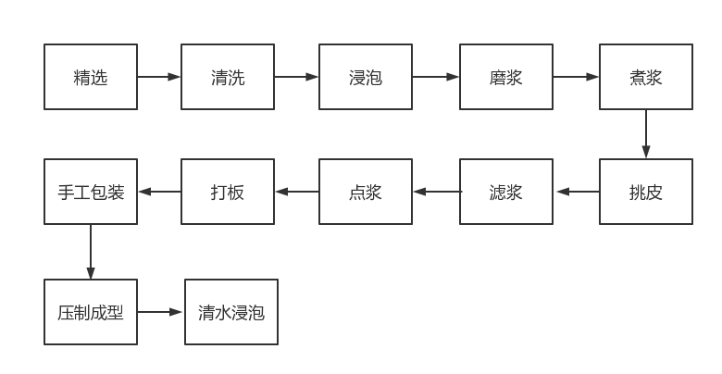
图1 太子豆腐传统传统工艺加工流程图

  - 精选
精选籽粒色泽光亮、完好饱满的黄大豆，去除未熟粒、损伤粒、虫蚀粒、病菌粒、生芽霉变粒。
  - 清洗
将精选好的黄大豆用生活饮用水进行清洗，洗净后的黄大豆应无杂质、泥砂
  - 浸泡
将洗净的黄大豆用常温生活饮用水以1:2的质量比进行浸泡，至黄大豆无硬感。
秋冬季节室内温度在17摄氏度以下时黄大豆须在水中浸泡20小时以上，室内温度20摄氏度左右的情况下，黄大豆的浸泡时长为15-18小时，夏季室内温度在25摄氏度以上时，浸泡时长为7-8个小时。
  - 磨浆
将浸泡好的30斤黄大豆与400斤当地山泉水放入磨浆机中，均匀研磨15-20分钟。磨好的豆浆应色度洁白，稠度均匀，手感细腻。
  - 煮浆
将磨好的豆浆倒入生铁锅内，用柴火灶大火煮30-40分钟，直至锅面上的泡沫散尽
  - 挑皮
泡沫散尽后，用细竹条将锅中豆浆表层皮膜缓缓挑起形成豆油皮并晾晒在一边，重复此操作，持续约半个小时，退去柴火。
  - 虑浆
将锅中完全沸腾的豆浆用100目纯棉细纱白布过滤，去除豆渣。滤好的豆浆应色泽乳白，浆内无豆渣。
  - 点浆
将过滤好的豆浆抽到直径约为64cm的点浆缸中，用250g食品添加剂硫酸钙石膏粉勾兑15斤左右的山泉水配制成凝固剂，缓缓注入沸腾的豆浆中，保持一边添加凝固剂一边均匀搅动，凝固剂分3-4次注入，整个过程持续约20分钟，之后用洁净的木板盖上缸口，经过约十分钟，使豆浆初步凝结为豆腐花状。
  - 打板
使用宽度略大于点浆缸半径的洁净长木板绕缸内边缘搅动15-20分钟，直至豆腐花逐渐成块状。
  - 手工包装
待打板完成后的豆腐花凝固后，一次取约400g豆腐花置于规格为25cm×25cm的方型纯棉细纱白布上，包扎平整，确保无漏浆，在将一缸约400斤豆腐花包扎完成后，重新再包扎一次，使豆腐定型。
  - 压制成型
将第二次包扎定型好的豆腐并排放在压板上，上面放两到三层压板，使用重物将豆腐压制成型。压制时长10～15分钟，重物的质量为5～10kg。
  - 清水浸泡
豆腐成型后先剥开细纱白布，再把豆腐一块一块整齐摆放在放好清水的周转箱内，浸泡30分钟后再换一次清水即可
- 标签和标志、包装、运输、贮存
  - 标签和标志
预包装产品标签、标志应符合GB 7718、GB 28050和GB/T 17924的规定，包装运输标志应符合GB/T 191的规定，加贴“阳新太子豆腐”专用证明商标。
  - 包装
使用复合包装材料应符合GB 9683和有关标准规定的要求，其他包装材料和容器应符合相应国家相关标准和有关规定。
  - 运输
运输工具应保持清洁、干燥、无污染，不得与有毒、有害、有异味或影响产品质量的物品混装运输。

运输应在常温或冷藏条件下进行，产品应轻装、轻卸、防止挤压，运输应避免日晒、雨淋。
  - 贮存
产品应贮存在清洁、干燥、通风良好的场所，有防尘、防蝇、防鼠等设施。不应与有毒、有害、有异味、易挥发、易腐蚀的物品同处贮存。

产品应离墙、离地分类堆放。
  - 保质期
预包装产品宜在0℃～4℃贮存，销售环节宜低于10℃，保质期不超过5天。

